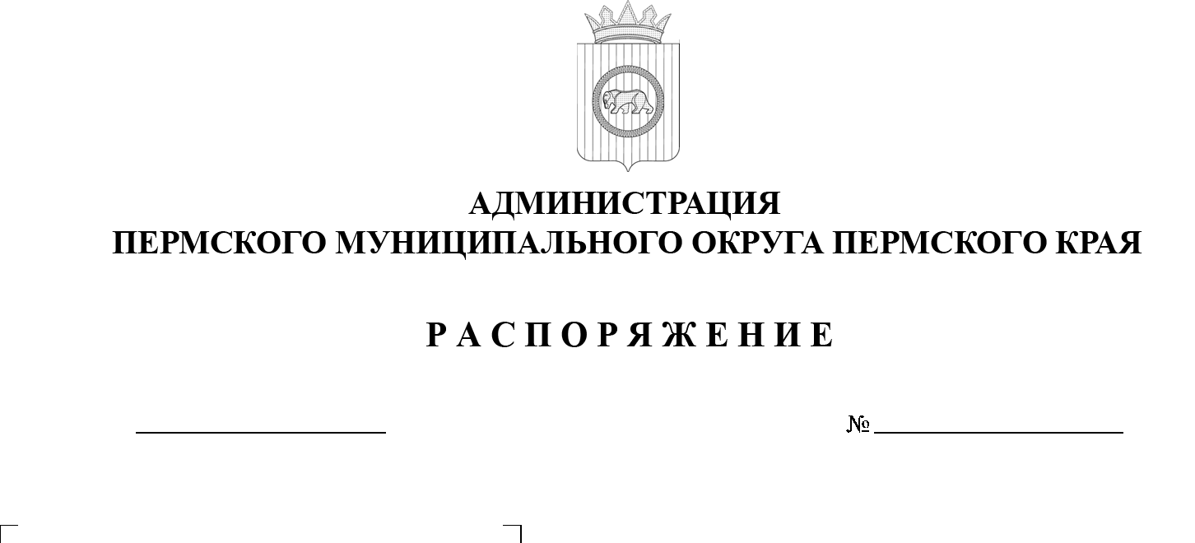
31.03.2026
299-2026-01-07.С-76
О внесении изменения в состав технического совета по вопросам проектирования, строительства, реконструкции, капитального ремонта, модернизации, сноса объектов капитального строительства на территории Пермского муниципального округа Пермского края, утвержденный распоряжением администрации Пермского муниципального округа Пермского края
от 28 августа 2025 г.
№ 299-2025-01-07.С-239

В соответствии с пунктами 1, 3, 4, 5 части 1 статьи 16 Федерального закона от 06 октября 2003 г. № 131-ФЗ «Об общих принципах организации местного самоуправления в Российской Федерации», пунктами 6, 23 части 2 статьи 30 Устава Пермского муниципального округа Пермского края:
1. Внести в состав технического совета по вопросам проектирования, строительства, реконструкции, капитального ремонта, модернизации, сноса объектов капитального строительства на территории Пермского муниципального округа Пермского края, утвержденный распоряжением администрации Пермского муниципального округа Пермского края
от 28 августа 2025 г. № 299-2025-01-07.С-239 (в редакции распоряжения администрации Пермского муниципального округа Пермского края
от 17 февраля 2026 г. № 299-2026-01-07.С-29), изменение, изложив его в новой редакции согласно приложению к настоящему распоряжению.
2. Настоящее распоряжение разместить на официальном сайте Пермского муниципального округа в информационно-телекоммуникационной сети «Интернет» (www.permokrug.ru).
3. Настоящее распоряжение вступает в силу со дня его подписания
и распространяется на правоотношения, возникшие с 02 марта 2026 г.

Глава муниципального округа О.Н. Андрианова

Приложение
к распоряжению
администрации Пермского муниципального округа Пермского края
от 31.03.2026 № 299-2026-01-07.С-76

«УТВЕРЖДЕН
распоряжением администрации
Пермского муниципального округа Пермского края
от 31.03.2026 № 299-2026-01-07.С-76

СОСТАВ
технического совета по вопросам проектирования, строительства, реконструкции, капитального ремонта, модернизации, сноса объектов капитального строительства на территории Пермского муниципального округа Пермского края

Назаров -  Радик Рустамович | начальник управления по развитию инфраструктуры администрации Пермского муниципального округа Пермского края, председатель совета

Белов Артём Александрович - | заместитель начальника управления  по развитию инфраструктуры администрации Пермского муниципального округа Пермского края, заместитель председателя совета

Сулейманова -  Наталья Робертовна | консультант отдела развития инфраструктуры управления по развитию инфраструктуры администрации Пермского муниципального округа Пермского края, секретарь совета
Члены совета:

Зырянов -  Даниил Борисович | директор МУ «Управление капитального строительства»;
Хузягулов -  Эльнар Ильгисович | начальник МКУ «Управление благоустройства Пермского муниципального округа»;
Фролов Сергей Александрович - | директор МКУ «Административно-хозяйственная служба Пермского муниципального округа Пермского края»
-  -  - | заместитель главы администрации Пермского муниципального округа Пермского края по функциональному целевому блоку;  руководители функциональных органов администрации Пермского муниципального округа Пермского края по направлению деятельности;  начальник территориального управления (на территории которого планируются (проводятся) работы  (по согласованию);
-  - | уполномоченный представитель подрядной организации, осуществляющей проектирование, строительство, реконструкцию, капитальный ремонт, снос объекта капитального строительства (по согласованию) <*>;  уполномоченный представитель организации, осуществляющий проведение строительного контроля объекта капитального строительства <*>;
- | уполномоченный представитель правообладателя Объекта  (по согласованию);
-  -  -  - | уполномоченный представитель ресурсоснабжающей организации  (по согласованию) <*>;  уполномоченный представитель обслуживающей организации  (по согласованию) <*>;  уполномоченный представитель строительного контроля  (при наличии) <*>;  уполномоченный представитель подрядной организации, осуществившей разработку ПСД  (по согласованию) <*>.

<*> уполномоченный представитель должен иметь надлежащим образом оформленную доверенность или приказ о назначении ответственного лица, предусматривающую право участвовать в заседании технического совета.».

